Carga de enfermedad y disociación estructural: cuando la política económica y la política sanitaria no conversan
Carlos Villanueva, MD
Chile
Fecha de creación: 2 de marzo de 2026

Abstract
La carga de enfermedad en Chile, medida mediante AVISA (Años de Vida Saludables Perdidos), está dominada por enfermedades crónicas no transmisibles como cáncer, patologías cardiovasculares, trastornos musculoesqueléticos, salud mental y diabetes mellitus. Este perfil epidemiológico refleja mecanismos fisiopatológicos compartidos, incluyendo inflamación crónica de bajo grado, desregulación neuroendocrina y alteraciones metabólicas.
Aunque la prevención es reconocida como la estrategia más costo-efectiva en salud pública, persiste una disociación estructural entre la política sanitaria —orientada principalmente al tratamiento de etapas avanzadas— y las políticas económicas, laborales y regulatorias que configuran entornos de riesgo.
Se analiza, patología por patología, cómo esta incoherencia estructural contribuye a la carga observada. Se plantea que la reducción sostenible de AVISA requiere coherencia intersectorial y un desplazamiento desde la reparación clínica hacia la prevención estructural.
Palabras clave: AVISA; carga de enfermedad; enfermedades crónicas; determinantes sociales; política sanitaria; prevención estructural.

Introducción
Mucho se habla de determinantes sociales en salud, entendidos como el conjunto de condiciones personales, sociales, económicas y ambientales que influyen en el estado de salud de individuos y poblaciones (1).
La evidencia acumulada demuestra que la prevención es la estrategia más costo-efectiva en salud pública. Sin embargo, los estudios nacionales de carga de enfermedad muestran que Chile continúa concentrando su mayor AVISA en enfermedades crónicas no transmisibles (2,3).
Esta realidad obliga a preguntarse si existe coherencia entre el sistema político-regulatorio y el sistema sanitario, ambos parte del mismo aparato estatal.
A continuación, se analiza patología por patología cómo determinadas decisiones estructurales pueden contribuir a la carga observada.
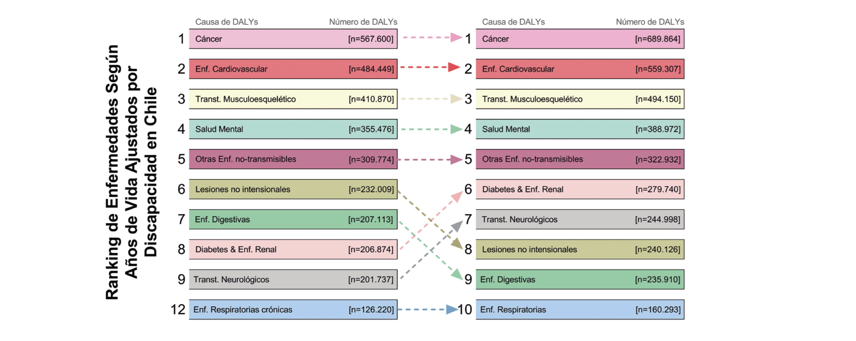

Cáncer
Diversos tipos de cáncer comparten mecanismos biológicos asociados a inflamación crónica sostenida y pérdida de control sobre la proliferación celular.
Las políticas públicas han avanzado en advertencias sanitarias y regulación parcial del tabaco y alcohol. Sin embargo, el entorno alimentario dominado por ultraprocesados, la disponibilidad extendida de alcohol y el estrés crónico asociado a condiciones laborales y económicas configuran un ambiente biológico potencialmente proinflamatorio.
El punto central no es moral, sino estructural: cuando el Estado financia tratamientos oncológicos de alto costo y simultáneamente permite entornos que favorecen exposición sostenida a factores de riesgo, emerge una tensión de coherencia regulatoria.

Enfermedades cardiovasculares
Las enfermedades cardiovasculares no se limitan al infarto agudo al miocardio. Incluyen enfermedad arterial periférica, isquemia crítica de extremidades, accidente cerebrovascular y enfermedad renal crónica avanzada, cuyo tratamiento mediante hemodiálisis constituye uno de los mayores costos sanitarios del país.
El daño endotelial crónico, la resistencia insulínica y la activación sostenida del eje hipotálamo-hipófisis-adrenal constituyen mecanismos comunes. Estos procesos no son exclusivamente individuales; están modulados por sedentarismo urbano, organización laboral, alimentación industrializada y exposición prolongada al estrés.
La carga creciente observada en DALYs (2,3) sugiere que la intervención sigue concentrándose en etapas tardías del daño vascular.

Trastornos musculoesqueléticos
Los trastornos musculoesqueléticos ocupan posiciones relevantes en AVISA (2,3). Artrosis, dolor crónico y deterioro funcional están fuertemente asociados a envejecimiento, obesidad y baja actividad física.
La prevención primaria —acceso real a espacios de actividad física, políticas de movilidad urbana activa y promoción de salud ósea desde etapas tempranas— recibe menor prioridad que la intervención quirúrgica o farmacológica en etapas avanzadas.
La carga observada no puede explicarse solo por envejecimiento poblacional; también refleja condiciones estructurales de vida.

Salud mental
La salud mental se mantiene consistentemente entre las principales causas de discapacidad en Chile (3).
Es necesario distinguir entre trastornos psiquiátricos estructurados y sintomatología asociada a estrés crónico, jornadas laborales extensas, precarización e incertidumbre económica.
La evidencia sobre determinantes sociales en acceso a salud (1) muestra desigualdades persistentes, mientras el tratamiento farmacológico y psicológico sigue siendo de acceso limitado para amplios sectores.
La paradoja es que la salud mental, uno de los principales contribuyentes a AVISA, continúa siendo abordada principalmente desde la contención clínica, con menor intervención estructural sobre sus determinantes.

Diabetes mellitus tipo 2 y enfermedad renal
La diabetes tipo 2 presenta un componente genético relevante, pero su expresión está fuertemente modulada por factores ambientales desde la infancia.
Chile logró políticas exitosas frente a la malnutrición por déficit. El desafío actual es la malnutrición por exceso.
La evidencia reciente sobre memoria epigenética del tejido adiposo (4) sugiere que la obesidad puede dejar huellas biológicas persistentes, reforzando la necesidad de intervenciones tempranas sostenidas.
El desenlace frecuente de la diabetes mal controlada es la nefropatía diabética avanzada, contribuyendo significativamente a la carga de enfermedad renal y al alto costo sanitario.

Enfermedades respiratorias crónicas
El asma y la EPOC continúan contribuyendo a AVISA (2,3). El tabaquismo, la contaminación ambiental y el diagnóstico tardío mantienen su impacto.
Si bien existen herramientas terapéuticas eficaces, la prevención primaria y secundaria temprana sigue siendo desigual en su implementación.

Conclusión
Los estudios nacionales de carga de enfermedad (2,3) confirman la consolidación de un perfil epidemiológico dominado por enfermedades crónicas no transmisibles.
La evidencia sobre determinantes sociales (1) y sobre mecanismos biológicos compartidos sugiere que la carga observada no es aleatoria, sino coherente con un entorno estructural específico.
La prevención no puede ser responsabilidad exclusiva del Ministerio de Salud. Requiere alineación entre políticas económicas, laborales, urbanas y regulatorias.
Mientras esta disociación persista, el sistema sanitario continuará gestionando las consecuencias de exposiciones estructurales que permanecen insuficientemente intervenidas.

Referencias
- Alvear-Vega S, Acuña San-Martín M. Determinantes sociales que influyen en el acceso en Chile al Plan GES, según CASEN 2017. Rev Med Chil. 2022;150(1):70–77. doi:10.4067/S0034-98872022000100070
- Ministerio de Salud de Chile. Estudio de Carga de Enfermedad y Carga Atribuible 2007–2008. Santiago: MINSAL; 2010.
- Martínez-Sanguinetti MA, et al. ¿Cómo ha cambiado el perfil epidemiológico en Chile en los últimos 10 años? Rev Med Chil. 2021;149(1):1–11. doi:10.4067/S0034-98872021000100149
- Watson T. Fat cells have a “memory” of obesity – hinting at why it’s hard to keep weight off. Nature. 2024;635(8040):798. doi:10.1038/d41586-024-03614-

